**TRƯỜNG ĐẠI HỌC CÔNG NGHỆ**



**BÁO CÁO BÀI TẬP LỚN MÔN THỊ GIÁC MÁY TÍNH**

**-----o0o-----**

**PHÁT HIỆN, PHÂN VÙNG CỎ DẠI SỬ DỤNG DỮ LIỆU TỪ UAV**

Sinh viên: ***Đào Đức Anh***

MSSV: **18020132**

Sinh viên: ***Phạm Tuấn Anh***

MSSV: **18020116**

Sinh viên: ***Dương Minh Hoàng Anh***

MSSV: **18020166**

**Hà Nội, 2022**

TÓM TẮT

Thu thập và phân tích dữ liệu cỏ dại là một trong những công việc quan trọng trong hệ thống nông nghiệp thông minh. Nhưng nó đồng thời cũng là một thách thức khi cần phải bao phủ một diện tích lớn các cánh đồng, trang trại trong khi giảm thiểu thất thoát thông tin về thực vật và cỏ dại. Về vấn đề này, Máy bay Không người lái (UAV) cung cấp khả năng khảo sát tuyệt vời để thu được hình ảnh của toàn bộ cánh đồng nông nghiệp với độ phân giải không gian rất cao và chi phí thấp. Nghiên cứu này đề cập đến vấn đề thực tế của nhiệm vụ phân vùng cỏ dại bằng cách sử dụng máy ảnh đa quang phổ gắn trên UAV. Xung quanh nhiệm vụ phân vùng, nhóm kiểm tra một số kiến ​​trúc Mạng thần kinh tích chập (CNN) với các thông số khác nhau (hyper parameters) để tìm ra kiến trúc mạng hiệu quả nhất. Bên cạnh đó, thử nghiệm của nhóm sử dụng phổ cận hồng ngoại (NIR) và chỉ số thực vật khác biệt chuẩn hóa (NDVI) làm chỉ số về mật độ, sức khỏe và độ xanh của thực vật.

Mục lục

I. TỔNG QUAN VỀ NỘI DUNG NGHIÊN CỨU 4

1. Mở đầu 4

2. Nội dung nghiên cứu 5

II. NGHIÊN CỨU MÔ HÌNH VÀ KIẾN TRÚC HỆ THỐNG NÔNG NGHIỆP CHÍNH XÁC SỬ DỤNG THIẾT BỊ BAY KHÔNG NGƯỜI LÁI TRÊN THẾ GIỚI 6

1. Tổng quan về hệ thống máy bay không người lái 6

2. Ứng dụng của thiết bị bay không người lái trong nông nghiệp 6

3. Các mô hình nông nghiệp sử dụng máy bay không người lái trên thế giới 7

A. Trung Quốc 7

B. Việt Nam 8

III. QUY TRÌNH PHÁT HIỆN CỎ DẠI VÀ XÁC ĐỊNH VỊ TRÍ SỬ DỤNG THUỐC DIỆT CỎ 9

1. Tổng quan quy trình và phương pháp phân vùng cỏ sử dụng học sâu 9

2. Dữ liệu và làm giàu dữ liệu 9

3. Mô hình học sâu 12

A. U-Net 12

B. Residual unit 13

C. Kết hợp mạng U-Net và residual unit 14

4. Kết quả phân loại cỏ dại trên tập dữ liệu 14

IV. TỔNG KẾT 17

TÀI LIỆU THAM KHẢO 18

# TỔNG QUAN VỀ NỘI DUNG NGHIÊN CỨU

## Mở đầu

Trong những năm gần đây, bùng nổ dân số thế giới, biến đổi khí hậu đang gây áp lực lớn lên ngành nông nghiệp trong việc nâng cao chất lượng và số lượng sản xuất lương thực. Theo dự đoán, dân số thế giới sẽ đạt 9 tỷ người vào năm 2050; do đó, sản phẩm nông nghiệp cần tăng gấp đôi để đáp ứng nhu cầu trong tương lai [1].

Tuy nhiên, sản xuất nông nghiệp phải đương đầu với những thách thức to lớn từ bệnh hại cây trồng, sâu bệnh và cỏ dại phá hoại. Nó làm giảm năng suất, chất lượng lương thực và giá trị nhiên liệu sinh học của cây trồng. Mỗi năm, thiệt hại có thể lên tới 40% sản lượng cây trồng toàn cầu, và tỷ trọng này sẽ tăng mạnh trong những năm tới [2].

Cỏ dại cạnh tranh với các cây trồng sản xuất hoặc đồng cỏ, chúng có thể gây độc, tạo ra gờ, gai hoặc cản trở việc sử dụng và quản lý các loại cây trồng mong muốn bằng cách làm ô nhiễm vụ thu hoạch hoặc ảnh hưởng đến gia súc.

Để giải quyết vấn đề này, thuốc bảo vệ thực vật và thuốc diệt cỏ là phương pháp kiểm soát truyền thống và được sử dụng phổ biến trên diện rộng trên khắp các cánh đồng nông nghiệp. Việc đó gây lãng phí một lượng đáng kể hóa chất và gây ô nhiễm môi trường [3]. Để giảm thiểu việc sử dụng hóa chất và tác động đến môi trường đồng thời tăng hoặc duy trì năng suất, khái niệm nông nghiệp chính xác đã được đưa ra để người nông dân quản lý cánh đồng một cách hiệu quả hơn [4], [5].

Nông nghiệp chính xác có thể được định nghĩa là cách cải thiện năng suất cây trồng và hỗ trợ các quyết định quản lý bằng cách sử dụng các cảm biến và công cụ phân tích công nghệ cao [6]. Nó khảo sát các chỉ số sức khỏe quan trọng của cây trồng và áp dụng biện pháp xử lý, ví dụ, thuốc diệt cỏ, thuốc trừ sâu và phân bón, chỉ ở các khu vực có liên quan. Do đó, xử lý cỏ dại là một bước quan trọng trong nông nghiệp chính xác vì nó liên quan trực tiếp đến sức khỏe và năng suất cây trồng. Để đạt được mục tiêu này, cần thiết lập một bản đồ chính xác về độ che phủ của cỏ dại để phun thuốc diệt cỏ một cách chính xác. Chúng ta cần thu thập dữ liệu hình ảnh dữ liệu có độ phân giải cao của toàn bộ cánh đồng. Những hình ảnh này thường được chụp bởi hai nền tảng truyền thống, vệ tinh và máy bay có người lái. Tuy nhiên, các nền tảng này có các vấn đề liên quan đến độ phân giải không gian và thời gian, và việc sử dụng các nền tảng này phụ thuộc nhiều vào điều kiện thời tiết.

Trong những năm gần đây, cùng với sự phát triển của khoa học công nghệ, Máy bay không người lái (UAV) được coi là sự thay thế phù hợp cho việc thu nhận hình ảnh. UAV có thể bay ở độ cao thấp và chụp ảnh có độ phân giải không gian cực cao (tức là vài cm), cho phép quan sát các cây nhỏ và cung cấp thông tin chi tiết mà vệ tinh hoặc máy bay điều khiển không thể thực hiện được [7]. UAV có thể đóng vai trò như một nền tảng tuyệt vời để thu thập thông tin chi tiết và nhanh chóng về đất canh tác khi được trang bị các cảm biến khác nhau. Từ bản đồ trực tuyến, người sản xuất có thể đưa ra các quyết định có lợi về kinh tế và thời gian, theo dõi sức khỏe của cây trồng, nhận được thông tin nhanh chóng và chính xác về thiệt hại hoặc xác định các vấn đề tiềm ẩn trên đồng ruộng.

## Nội dung nghiên cứu

Trong nghiên cứu này, nhóm dựa trên việc nghiên cứu các mô hình nông nghiệp thông minh hiện nay để đề xuất một mô hình giám sát và phát hiện cỏ dại dễ dàng sử dụng, cũng như tối ưu quy trình để phù hợp với điều kiện thực tế của các cánh đồng tại Việt Nam. Nhóm xây dựng hệ thống này với mục tiêu mang đến cho người nông dân một công cụ giám sát và quản lý hiệu quả cánh đồng. Nghiên cứu này bao gồm 5 chương trong đó:

Chương I: Tổng quan về nội dung nghiên cứu

Chương II: Nghiên cứu mô hình và kiến trúc hệ thống nông nghiệp chính xác sử dụng thiết bị bay không người lái trên thế giới

Chương III: Quy trình phát hiện cỏ dại và xác định ví trí sử dụng thuốc diệt cỏ

Chương IV: Tổng kết

# NGHIÊN CỨU MÔ HÌNH VÀ KIẾN TRÚC HỆ THỐNG NÔNG NGHIỆP CHÍNH XÁC SỬ DỤNG THIẾT BỊ BAY KHÔNG NGƯỜI LÁI TRÊN THẾ GIỚI

## Tổng quan về hệ thống máy bay không người lái

Máy bay không người lái là một khái niệm khá quen thuộc trong thời gian gần đây. Ngay tên gọi đã khiến chúng ta có thể hình dung phần nào về sản phẩm công nghệ hiện đại bậc nhất này. Nói một cách đúng nhất, chúng chính là những phương tiện bay không người lái và thường được gọi ngắn gọn là máy bay không người lái. Unmanned aerial vehicle chính là tên tiếng anh của máy bay không người lái và thường được viết tắt là UAV. UAV là tên chỉ chung cho các loại máy bay hoạt động mà không có sự xuất hiện của con người ở buồng lái, hoạt động một cách tự lập và chúng thường được điều khiển từ xa bởi trung tâm hay máy điều khiển.

Hiện nay, các mô hình máy bay không người lái trên thị trường vô cùng đa dạng nhiều kiểu dáng cũng như kích thước. Nhưng máy bay không người lái được chia thành các dạng chính là máy bay đa cánh quạt (Multi-copter), máy bay cánh bằng (Fix-Wing), máy bay trực thăng, máy bay cánh bằng cất cánh thẳng đứng (vertical takeoff and landing airplane – VTOL airplane)

## Ứng dụng của thiết bị bay không người lái trong nông nghiệp

Theo một báo cáo gần đây của PwC (công ty kiểm toán hàng đầu thể giới) ước tính thị trường máy bay không người lái cho nông nghiệp có trị giá 32,4 tỷ USD. Những lợi thế mà một thiết bị bay tự động cung cấp khi cấp hợp với các công cụ phân tích có thể diễn giải dữ liệu và hình ảnh thành thông tin có thể thực hiện được đã mở ra một cuộc cách mạng mới. Tuy nhiên, ưu tiên trong việc giải quyết các vấn đề liên quan đến quyền riêng tư, an toàn và bảo mật là chìa khóa để triển khai bền vững các công nghệ này.

Với những ứng dụng vô cùng quan trọng trong việc quản lý và bằng năng suất sản xuất nông nghiệp, drone đang tiến dần thay thế con người trong một số nhiệm vụ như phun thuốc bảo vệ thực vật, gieo hạt giống trồng cây, thu thập dữ liệu phục vụ các hoạt động canh tác …

# QUY TRÌNH PHÁT HIỆN CỎ DẠI VÀ XÁC ĐỊNH VỊ TRÍ SỬ DỤNG THUỐC DIỆT CỎ

## Tổng quan quy trình và phương pháp phân vùng cỏ sử dụng học sâu

Đối với công nghệ phát hiện cỏ dại, một số công trình đã được định hướng bằng cách sử dụng RGB bên cạnh hình ảnh đa quang phổ của các cánh đồng canh tác để xử lý sự giống nhau giữa cỏ dại và cây trồng. [8] sử dụng Chỉ số Excess Green Vegetation (ExG) [9] và ngưỡng Otsu [10] để loại bỏ nền (đất, tàn dư). Sau đó, các tác giả áp dụng phép biến đổi Hough kép [11] để xác định các luống gieo trồng chính.

Phân vùng hình ảnh nhằm mục đích tìm hiểu thông tin trong một hình ảnh nhất định ở cấp độ pixel, một nhiệm vụ cần thiết nhưng đầy thử thách. Trong những năm gần đây, mạng nơ-ron tích chập (CNN) đã nổi lên như một công cụ rất mạnh cho các nhiệm vụ thị giác máy tính. Ví dụ, trong [12] và [13], các tác giả áp dụng AlexNet để phát hiện cỏ dại trên các ruộng cây trồng khác nhau: đậu tương, củ cải đường, rau bina và đậu. Mortensen và cộng sự [14] sử dụng phiên bản sửa đổi của VGG-16 trong nhiệm vụ phân vùng các loại cây trồng hỗn hợp từ các lô củ cải dầu với lúa mạch, cỏ, cỏ dại, gốc cây và đất. Tuy nhiên, các phương pháp này có hiệu suất kém với hình ảnh có độ phân giải thấp vì các lớp max-pooling và down-sampling. Để giải quyết vấn đề này, U-Net [15] có một cơ chế rằng các tính năng đã trích xuất sẽ góp phần tái tạo lại hình ảnh về độ phân giải ban đầu. Thí nghiệm trong nghiên cứu này sử dụng mô hình dựa trên kiến trúc U-Net này.

## Dữ liệu và làm giàu dữ liệu

Nhóm sử dụng tập dữ liệu cây trồng / cỏ dại từ một đồng ruộng được kiểm soát [16] đã được gán nhãn ở cấp pixel về hình ảnh củ cải đường và cỏ dại. Một camera đa quang phổ Sequoia được gắn trên DJI Mavic - MAV thương mại, thu thập dữ liệu ở tần số 1 Hz và độ cao 2 mét. Tổng cộng 149 hình ảnh được chụp trong 3 vùng ruộng riêng biệt: chỉ cây trồng, chỉ cỏ dại và cây trồng trộn lẫn cỏ dại. Mỗi hình ảnh trong tập dữ liệu training / test đều gồm kênh màu đỏ, quang phổ NIR và NDVI.

Vai trò của phổ NDVI là rất quan trọng trong nhiệm vụ phân vùng đất. Các ví dụ sau đây sẽ làm rõ tầm quan trọng của hình ảnh NDVI so với kênh màu đỏ hoặc NIR trong nhiệm vụ này. Trong NIR, chúng ta khó có thể chỉ ra sự khác biệt giữa đất và thực vật / cỏ dại. Hình ảnh kênh màu đỏ có thể dễ dàng nhận biết độ tương phản, nhưng nó phụ thuộc vào điều kiện ánh sáng khi thu thập dữ liệu, gây ra sự không ổn định và thiếu nhất quán trong quá trình huấn luyện. Mặt khác, hình ảnh NDVI dựa trên cách thực vật phản xạ các dải phổ điện từ nhất định, làm cho các vật liệu không phải thực vật như đất dễ dàng tách ra.

|  |  |
| --- | --- |
| **Red** | |
| **red1** | **red2** |
| **NIR** | **NDVI** |
| **nir** | **ndvi** |

Hình 1. Kênh màu đỏ trong điều kiện ánh sáng tốt (trên - trái) và điều kiện ánh sáng xấu (trên - phải). Dưới - trái là NIR và dưới - phải là NDVI.

Tiếp theo, chúng ta cần tập trung vào nhiệm vụ quan trọng nhất: phân biệt giữa cỏ dại và cây trồng. Như đã đề cập trước đây, tập dữ liệu huấn luyện được chia thành chỉ cây trồng và chỉ cỏ dại. Cây có lá rộng, cành mảnh, còn cỏ tranh có kích thước nhỏ và phân bố thành từng đám. Đặc điểm hình thái đó giúp việc phân biệt cây và cỏ trở nên dễ dàng hơn dưới góc độ từng vật thể riêng biệt. Trong trường hợp đó, các kỹ thuật thị giác máy tính hoặc các phương pháp học máy truyền thống như random-forest (RF) hoặc support vector machine (SVM) có thể hoàn thành nhiệm vụ. Tuy nhiên trên thực tế, thực vật thường chồng lên cỏ dại, thì việc phân biệt 2 loại thực vật ở cấp độ pixel trở nên cực kỳ khó khăn. Để giải quyết vấn đề này, nhóm quyết định sử dụng một giải pháp tiên tiến hơn bởi sự mạnh mẽ trong việc xác định đặc trưng của dữ liệu: mô hình học sâu.

|  |  |  |
| --- | --- | --- |
| **Cây trồng** | **Cỏ dại** | **Overlap** |
| **C:\Users\Admin\Desktop\plant.PNG** | **C:\Users\Admin\Desktop\weed.PNG** | **C:\Users\Admin\Desktop\weed.PNG** |

Hình 2. Đối tượng riêng lẻ: cây trồng (trái), cỏ dại (giữa) và các đối tượng chồng lên nhau (phải).

Chúng ta cần nhấn mạnh rằng học sâu là một công cụ mạnh mẽ có thể giải quyết nhiều vấn đề liên quan đến thị giác máy tính. Tuy nhiên, một trong những hạn chế của phương pháp này là cần có bộ dữ liệu đủ lớn để có được hiệu suất và đạt được tính tổng quát hóa. Dữ liệu nhỏ có thể làm trầm trọng thêm các vấn đề cụ thể, như overfit, sai lệch trong tính toán và đặc biệt là trong trường hợp của nhóm, sai lệch lấy mẫu — hình ảnh chỉ có cỏ dại lên đến 65% trong toàn bộ tập huấn luyện. Do đó, nhóm đề xuất một phương pháp làm giàu dữ liệu để làm phong phú và loại bỏ sự sai lệch trong tập dữ liệu này.

|  |  |  |
| --- | --- | --- |
| **Tập dữ liệu** | **Tập dữ liệu ban đầu** | **Tập dữ liệu sau cùng** |
| Training | 125 | 3564 |
| Test | 24 | 24 |
| Tổng | 149 | 3588 |

Bảng 1. Số hình ảnh sau khi áp dụng phương pháp làm giàu dữ liệu

Mục tiêu của phương pháp này là kết hợp các cặp hình ảnh chỉ gồm cây trồng và chỉ gồm cỏ dại thành một. Đầu tiên, các phép biến đổi hình thái được áp dụng cho các hình ảnh chỉ gồm cây trồng để loại bỏ nhiễu và nối các phần nhỏ lại với nhau. Sau đó, tìm các đường viền bên ngoài, vẽ một mặt nạ hình chữ nhật cho mỗi đường viền. Cuối cùng, nhóm sử dụng kỹ thuật alpha blending (alpha = 1) để áp phần cắt lên hình ảnh cỏ dại. *Hình 5* minh họa phương pháp và mỗi lớp được gắn nhãn như sau {background, crop, weed} = {black, green, red}. Số lượng hình ảnh được tạo ra sau khi sử dụng phương pháp làm giàu dữ liệu được thể hiện trong *Bảng 1*.

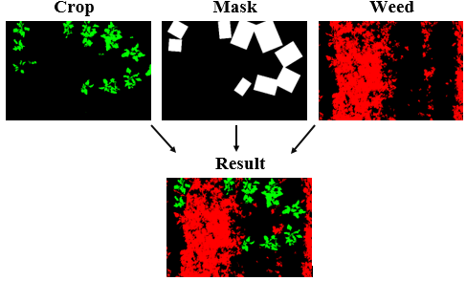

Hình 3. Minh họa về phương pháp làm giàu dữ liệu

## Mô hình học sâu

### U-Net

U-Net là một mô hình học sâu được đề xuất cho nhiệm vụ phân vùng hình ảnh. Kiến trúc của nó tạo ra một lộ trình truyền thông tin: sử dụng các chi tiết ở cấp mạng thấp trong khi vẫn giữ lại thông tin ở cấp cao. Nó có các phần đóng gói (bộ mã hóa) và mở rộng (bộ giải mã), tạo ra hình chữ U độc nhất. Mỗi lớp trong bộ mã hóa bao gồm hai lớp tích chập với các hàm kích hoạt Rectified Linear Units (ReLU), cuối cùng là hàm max-pooling. Tập hợp của các lớp đó sẽ học đặc tính theo từng mức độ phức tạp tăng dần trong khi thực hiện đồng thời việc downsampling. Mặt khác, bộ giải mã cũng lưu giữ tính năng của bộ mã hóa có cấp tương ứng để kết hợp thông tin sau cùng. Đầu ra của mạng có cùng kích thước với hình ảnh gốc. Đối với nhiệm vụ phân vùng ảnh của nhóm, có ba loại nhãn ở đầu ra mạng: cây trồng, cỏ dại và đất.

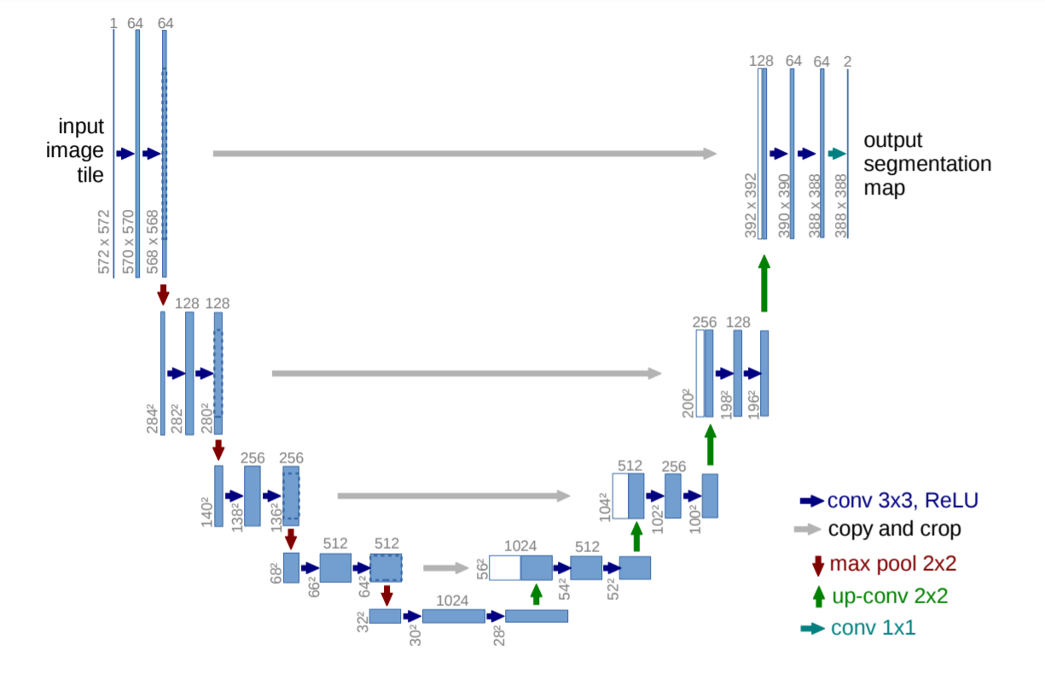

Hình 4. Mạng U-Net [15]

### Residual unit

Huấn luyện mạng nơ-ron nhiều lớp sẽ cải thiện hiệu suất của mô hình. Tuy nhiên, độ sâu đó thường gây ra vấn đề " vanish gradient " khiến nó không thể truyền đi thông tin hữu ích cho các lớp sau trong toàn mô hình. Để giải quyết vấn đề này, He et al. [17] giới thiệu một khái niệm về residual. Thay vì để các lớp học H (x) trong đó x là đầu vào của lớp đầu tiên, mạng sẽ học với F (x) = H (x) -x cho ra H (x) = F (x) + x (xem *Hình 7*). Mặc dù cả hai phương pháp đều có thể ước lượng các hàm mục tiêu, nhưng việc huấn luyện với hàm residual có tác dụng tốt hơn nhiều [17].

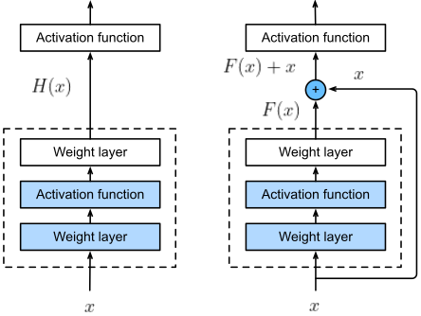

Hình 5. Khối hàm thông thường (trái) và khối residual (phải). Hình phỏng theo [18]

### Kết hợp mạng U-Net và residual unit

Từ đó, mô hình nhóm sử dụng trong nghiên cứu này kết hợp các điểm mạnh của cả U-Net và residual unit (ResBlock), và nhóm gọi nó là mô hình ResUNet (xem *Hình 8*). Nhưng trong các thử nghiệm của mình, nhóm nhận thấy rằng việc chuyển tất cả các khối tích chập đôi sang ResBlocks làm cho mạng học sâu trở nên quá phức tạp và dẫn đến hiện tượng overfit khi huấn luyện. Vì vậy, nhóm đề xuất sử dụng ResBlocks chỉ ở phần encoder (bộ mã hóa) nhưng giữ nguyên phần decoder (bộ giải mã). Những sửa đổi này sẽ tạo điều kiện cho việc tránh mất mát khi truyền thông tin và thiết kế một mạng nơ-ron ít phức tạp hơn nhưng vẫn đạt được hiệu suất phân vùng ảnh tốt.

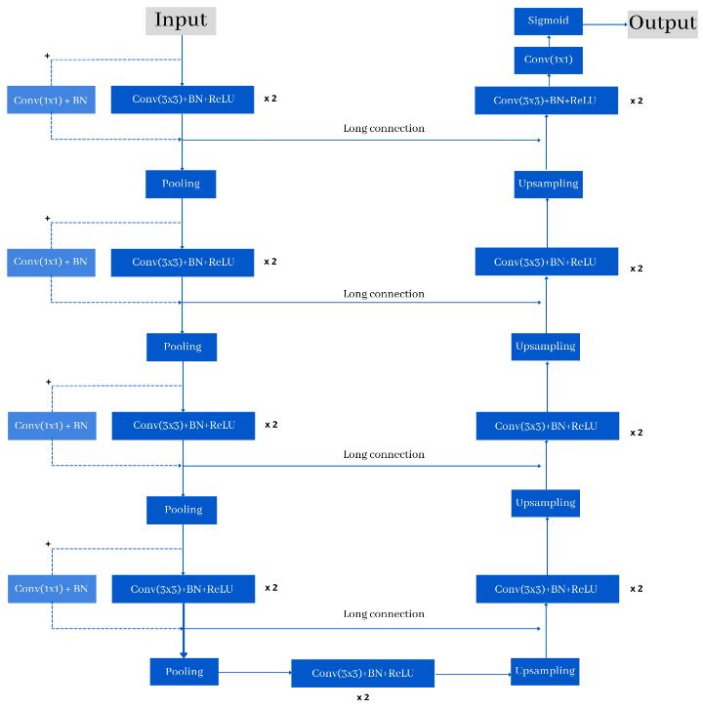

Hình 6. Phiên bản U-Net kết với residual unit (ResUNet)

## Kết quả phân loại cỏ dại trên tập dữ liệu

Để đánh giá kết quả, nhóm sử dụng F1 score (1) làm giá trị trung hòa giữa *recall* và *precision*:

|  |  |  |
| --- | --- | --- |
|  |  | (1) |

Trong đó *precision* đo mức độ chính xác của mạng nơ-ron ở những lần quan sát tích cực và *recall* đo mức độ hiệu quả của mạng nơ-ron khi xác định mục tiêu.

|  |  |  |  |  |  |  |
| --- | --- | --- | --- | --- | --- | --- |
| **Resolution** | **F1 Score (%)** | | | | | |
| CNN | DeepLabV3 | HSCNN | UNet | SegNet | ResUNet |
| 256 x 256 | 64.29 | 58.01 | 66.36 | 66.16 | 69.11 | **73.87** |
| 512 x 512 | 66.76 | 68.91 | 77.15 | 77.78 | 75.23 | **80.56** |

Bảng 2. So sánh hiệu suất giữa 6 mô hình.

*Bảng 2* cho thấy kết quả của phương pháp đề xuất. Nhóm chọn thử nghiệm với nhiều độ phân giải vì nhóm muốn mô phỏng độ cao của UAV khi thu thập dữ liệu: độ phân giải thấp hơn được chụp ở độ cao lớn sẽ bao phủ trường rộng hơn, do đó giảm thời gian lấy mẫu. Tuy nhiên, đổi lại, nó sẽ làm mất các đặc trưng chi tiết của cây trồng và cỏ dại, ảnh hưởng trực tiếp đến kết quả cuối cùng của các mô hình.

Trong các phần trước, nhóm đã trình bày những điểm mạnh và hạn chế của các mô hình. Kết quả ở *Bảng 2* đã chứng minh rằng CNN không thích hợp cho các nhiệm vụ phức tạp như phân vùng. Ngược lại, ResUNet đã cho thấy sự vượt trội của mình khi tăng độ chính xác lên 3-4% so với mô hình tốt nhì. Tuy nhiên, các con số không thể tóm tắt toàn bộ kết quả. Chúng ta cần có những hình ảnh minh họa cụ thể để phân tích kỹ hơn kết quả này.

|  |  |  |  |  |  |  |
| --- | --- | --- | --- | --- | --- | --- |
| **NIR** | **RED** | **NDVI** | **Ground truth** | **Prediction** | **Difference** |  |
| 7 | 7 | 7 | 7 | 7 | 7 |  |
| 9 | 9 | 9 | 9 | 9 | 9 |  |
| 18 | 18 | 18 | 18 | 18 | 18 |  |
| 19 | 19 | 19 | 19 | 19 | 19 |  |
| 20 | 20 | 20 | 20 | 20 | 20 |  |
| 21 | 21 | 21 | 21 | 21 | 21 |  |

Hình 7. Kết quả của một số ví dụ (theo hàng). Ba cột đầu tiên là đầu vào của mô hình. Cột thứ tư và thứ năm là kết quả thực và kết quả dự đoán. Cột cuối cùng là sự khác biệt giữa kết quả thực và dự đoán.

Để có cái nhìn trực quan, nhóm trình bày một số ví dụ về dữ liệu đầu vào và sự khác biệt giữa kết quả thực và dự đoán của mô hình (*Hình 9*). Hình ảnh đầu vào 3 kênh được đại diện bởi ba cột đầu tiên của các loại quang phổ: NIR, RED và NDVI. Hai cột sau kết quả thực và dự đoán; mỗi lớp được dán nhãn như sau {background, crop, weed} = {black, green, red}. Cuối cùng, cột cuối cùng là chi tiết về những sai lầm mà mô hình mắc phải. Sự khác biệt giữa kết quả thực và dự đoán được thể hiện bằng các pixel màu trắng; hình ảnh càng có ít pixel trắng, thì hình ảnh càng chính xác. Có thể thấy rằng các diện tích phân loại sai cỏ dại và cây trồng xuất hiện với số lượng thấp. Trường hợp sai chủ yếu xảy ra khi các khu vực dày đặc của hai loại này chồng lên nhau. Điều này cho thấy mô hình của nhóm cần phải cải thiện một số thông số, nhưng nhìn chung kết quả phân loại đã đạt yêu cầu. Bên cạnh đó, có sai sót đáng kể ở rìa các cây trồng và cỏ dại. Theo nhóm, độ phân giải không gian và tần suất lấy mẫu được đề xuất trong quá trình thu thập dữ liệu là không phù hợp. Độ phân giải không gian kém khiến dữ liệu không đủ chi tiết để cung cấp cho mô hình phân vùng. Tần số lấy mẫu cao gây ra hiện tượng motion-blur. Những yếu tố này gây ra sự suy giảm chất lượng hình ảnh, làm cho mô hình hoạt động kém.

# TỔNG KẾT

UAV được sử dụng trong các ứng dụng phân vùng cỏ dại phải phân biệt được cây trồng với cỏ dại để thực hiện các biện pháp can thiệp vào đúng thời điểm. Bài báo này sử dụng hình ảnh đa quang phổ để tập trung vào cây củ cải đường. Nhóm đã huấn luyện sáu mô hình khác nhau và đánh giá chúng bằng cách sử dụng F1 score làm thước đo. Sau đó, đánh giá được thực hiện bằng cách so sánh trực quan kết quả thực và dự đoán.

Nhóm sẽ nghiên cứu sâu hơn các yếu tố ảnh hưởng đến kết quả phân loại cuối cùng và làm rõ hơn về các độ cao của hệ thống UAV trong các giai đoạn sinh trưởng khác nhau của cây trồng. Để giải quyết vấn đề này, nhóm cần thêm dữ liệu huấn luyện về nhiều loại cỏ dại, có quy mô lớn và trong thời gian dài hơn để phát triển hệ thống phát hiện cỏ dại với các chiến lược hiệu quả hơn.

Bên cạnh đó, nhóm vẫn đang nghiên cứu các yếu tố khác ảnh hưởng đến hiệu suất phân loại. Có thể là do: i) hiện tượng đổ bóng xuất hiện trong hầu hết các hình ảnh đầu vào, ii) sự thiếu hụt của các kênh màu xanh lá cây và xanh lam trong tập dữ liệu. Đổ bóng có thể làm giảm hoặc mất tất cả thông tin trong hình ảnh cảm biến từ xa. Nội dung thông tin bị thiếu đó có thể làm cho việc ước lượng các thông số sinh lý thiếu chính xác và ngăn cản việc mô tả dữ liệu [19]. Bên cạnh đó, một số công trình chỉ sử dụng ảnh RGB từ UAV [20], [21] có thể thu được kết quả tuyệt vời, điều này khiến nhóm phải xem xét vai trò chưa được đánh giá cao của kênh màu xanh lục và xanh lam trong tập dữ liệu này. Tuy nhiên, do phạm vi của nghiên cứu này khó có thể tiếp cận được những nội dung như vậy nên nhóm mong muốn vấn đề này sẽ được tiếp tục nghiên cứu trong tương lai.

# TÀI LIỆU THAM KHẢO

[1] A. Singh, B. Ganapathysubramanian, A. K. Singh, and S. Sarkar, “Machine Learning for High-Throughput Stress Phenotyping in Plants,” *Trends Plant Sci.*, vol. 21, no. 2, 2016.

[2] S. Savary, A. Ficke, J. N. Aubertot, and C. Hollier, “Crop losses due to diseases and their implications for global food production losses and food security,” *Food Secur.*, vol. 4, no. 4, pp. 519–537, Dec. 2012.

[3] E.-C. OERKE, “Crop losses to pests,” *J. Agric. Sci.*, vol. 144, no. 1, pp. 31–43, Feb. 2006.

[4] F. J. Pierce and P. Nowak, “Aspects of Precision Agriculture,” *Adv. Agron.*, vol. 67, no. C, pp. 1–85, Jan. 1999.

[5] A. McBratney, B. Whelan, T. Ancev, and J. Bouma, “Future Directions of Precision Agriculture,” *Precis. Agric.*, vol. 6, no. 1, pp. 7–23, Feb. 2005.

[6] P. Singh *et al.*, “Hyperspectral remote sensing in precision agriculture: present status, challenges, and future trends,” in *Hyperspectral Remote Sensing*, Elsevier, 2020, pp. 121–146.

[7] J. Torres-Sánchez, J. M. Peña-Barragán, D. Gómez-Candón, A. I. De Castro, and F. López-Granados, “Imagery from unmanned aerial vehicles for early site specific weed management,” *Wageningen Acad. Publ.*, pp. 193–199, 2013.

[8] C. Gée, J. Bossu, G. Jones, and F. Truchetet, “Crop/weed discrimination in perspective agronomic images,” *Comput. Electron. Agric.*, vol. 60, no. 1, pp. 49–59, Jan. 2008.

[9] D. M. Woebbecke, G. E. Meyer, K. Von Bargen, and D. A. Mortensen, “Color indices for weed identification under various soil, residue, and lighting conditions,” *Trans. Am. Soc. Agric. Eng.*, vol. 38, no. 1, pp. 259–269, 1995.

[10] N. Otsu *et al.*, “A Tlreshold Selection Method from Gray-Level Histograms,” *IEEE Trans. Syst. Man. Cybern.*, vol. C, no. 1, pp. 62–66, 1979.

[11] P.V.C. Hough, “Method and means for recognizing complex patterns,” *U.S. Patent 30696541962*. Dec. 18, 1962.

[12] A. dos Santos Ferreira, D. Matte Freitas, G. Gonçalves da Silva, H. Pistori, and M. Theophilo Folhes, “Weed detection in soybean crops using ConvNets,” *Comput. Electron. Agric.*, vol. 143, no. February, pp. 314–324, 2017.

[13] M. D. Bah, E. Dericquebourg, A. Hafiane, and R. Canals, *Deep learning based classification system for identifying weeds using high-resolution UAV imagery*, vol. 857. Springer International Publishing, 2019.

[14] A. K. Mortensen, M. Dyrmann, H. Karstoft, R. N. Jørgensen, and R. Gislum, “Semantic segmentation of mixed crops using deep convolutional neural network.,” *CIGR-AgEng Conf. 26-29 June 2016, Aarhus, Denmark. Abstr. Full Pap.*, pp. 1–6, 2016.

[15] O. Ronneberger, P. Fischer, and T. Brox, “U-Net: Convolutional Networks for Biomedical Image Segmentation,” *Med. Image Comput. Comput. Interv.*, vol. 9351, pp. 234–241, May 2015.

[16] I. Sa *et al.*, “WeedNet: Dense Semantic Weed Classification Using Multispectral Images and MAV for Smart Farming,” *IEEE Robot. Autom. Lett.*, vol. 3, no. 1, pp. 588–595, Jan. 2018.

[17] K. He, X. Zhang, S. Ren, and J. Sun, “Deep Residual Learning for Image Recognition,” *Proc. IEEE Comput. Soc. Conf. Comput. Vis. Pattern Recognit.*, vol. 2016-Decem, pp. 770–778, Dec. 2015.

[18] A. Zhang, Z. C. Lipton, M. Li, and A. J. Smola, *Dive into Deep Learning*. 2021.

[19] P. M. Dare, “Shadow analysis in high-resolution satellite imagery of urban areas,” *Photogramm. Eng. Remote Sensing*, vol. 71, no. 2, pp. 169–177, 2005.

[20] H. Huang *et al.*, “Accurate Weed Mapping and Prescription Map Generation Based on Fully Convolutional Networks Using UAV Imagery,” *Sensors*, vol. 18, no. 10, p. 3299, Oct. 2018, doi: 10.3390/S18103299.

[21] M. D. Bah, A. Hafiane, and R. Canals, “Deep Learning with Unsupervised Data Labeling for Weed Detection in Line Crops in UAV Images,” *Remote Sens.*, vol. 10, no. 11, p. 1690, Oct. 2018, doi: 10.3390/RS10111690.